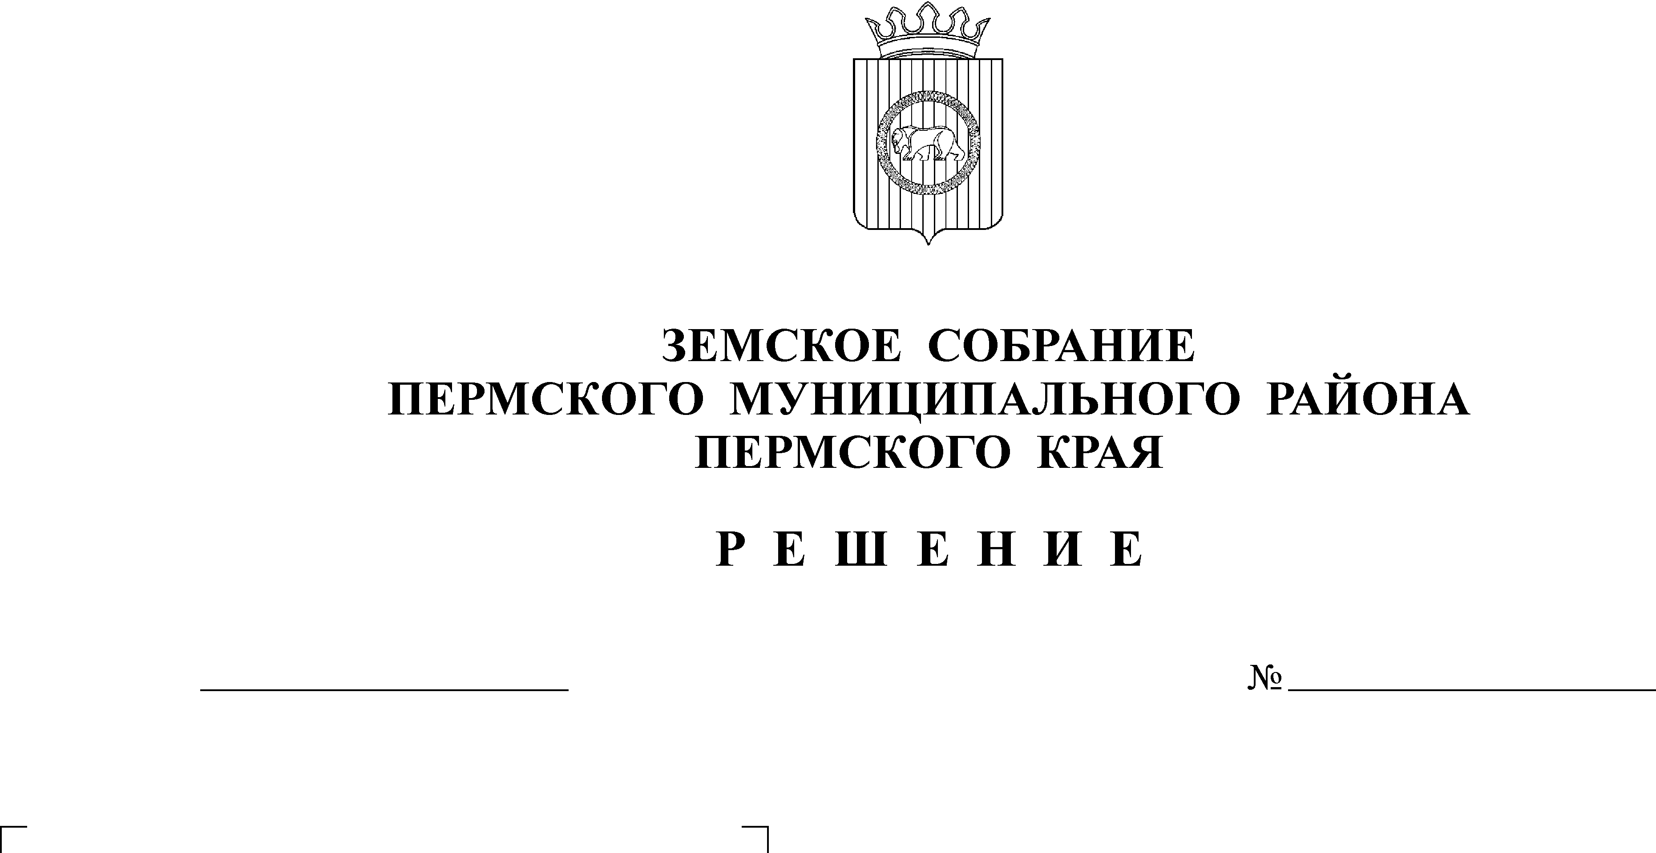
Об избрании заместителя
председателя Земского Собрания
Пермского муниципального
района
27.10.2009
2

В соответствии со статьей 51-5 Устава Пермского муниципального района, статьей 5 Регламента Земского Собрания Пермского муниципального района и протоколом счётной комиссии «О результатах тайного голосования по избранию заместителя председателя Земского Собрания Пермского муниципального района» от 27.10.2009 № 4,
Земское Собрание РЕШАЕТ:
1. Избрать заместителем председателя Земского Собрания Пермского муниципального района (срок полномочий 2009-2014гг.) Захарова Александра Михайловича, депутата по избирательному округу № 13, осуществляющим свои полномочия на непостоянной основе.
2. Опубликовать настоящее решение в муниципальной газете «Нива».
Глава
муниципального района А.П. Кузнецов

